**北海艺术设计学院**

北艺保发〔2021〕3号

关于印发《北海艺术设计学院2021年校园

突发事件应急疏散演练方案》的通知

学校各部门、单位：

为提高师生在遭遇重大突发事件或自然灾害时的应对能力，使灾害带来的损失降到最低程度，学校决定在东校区组织校园突发安全事件应急疏散演练。现将演练方案发送给你们，请认真查阅并遵照执行。

附件：北海艺术设计学院2021年校园突发事件应急疏散演

练方案

北海艺术设计学院

2021年6月3日

北海艺术设计学院

2021年校园突发事件应急疏散演练方案

为贯彻“以人为本”的理念，遵循“安全第一、预防为主”的基本方针切实保障广大师生的生命财产，提高师生在遭遇重大突发事件或自然灾害时的应对能力，使灾害带来的损失降到最低程度，学校决定在东校区组织校园突发安全事件应急疏散演练。

一、演练目的

（一）不断提升广大师生防险避灾安全意识，熟练掌握防险避灾逃生知识，努力提高紧急疏散和自救互救的能力；深入锻炼学生管理队伍应急组织协调能力，全面熟悉紧急疏散和救援流程，检验学校突发灾害事故时各部门应急处置能力。

（二）以突发火灾和地震为基础，开展有针对性的应急演练，着力培养学生紧急避险集结、快速有序避险及逃生自救，掌握正确的逃生方法和自救互救技能，特别是提高灾害来临时的逃生避险速度。

（三）演练过程中要把安全工作放在首位，坚决防止演练中安全事故发生，演练前要对场地进行实地考察，并通过相关会议对演练进行安全评估，彻底消除安全隐患。

二、参演人员

（一）宣传部、党办、校办、保卫处、学工处、教务处、人事处、后勤保障处、团委、医务室、学生公寓管理中心和各二级学院等相关部门人员；

（二）东校区学生公寓1至16栋全体学生（参加校园突发安全事件应急疏散演练和自救互救知识宣讲）。

三、演练时间

2021年6月8日（星期二）上午8:00-9:00

四、演练地点及项目

（一）地点

1.东校区学生公寓1至16栋（参加校园突发安全事件应急疏散演练地点）；

2.东校区运动场（自救互救知识宣讲地点）。

（二）项目内容

1.校园突发安全事件应急疏散演练；

2.心肺复苏应急救护演示；

3.自救互救知识宣讲。

五、组织机构

（一）演练指挥部

总 指 挥：卢新华 张 阳

副总指挥：贺争平 张建虹 彭 仁 韦静月 张 跃

胡 胜 王 斌 邱 杰 陶立阳 黄侃明

指挥部成员：宣传部、党办、校办、保卫处、学工处、教务处、人事处、后勤保障处、团委、医务室、学生公寓管理中心和各二级学院。

现场总指挥：刘朝雄

总指挥部设在保卫处，负责组织实施演练，协调处理演练中可能出现的突发情况。

（二）疏散引导组

组 长：何 煜

副组长：张 帆 班 媚 刘玲花 高永国 马 啸

谢 伟

成 员：学工处全体人员、各二级学院分管学工领导、学工办全体人员、辅导员、班主任和宿舍管理人员。

负责宣传安全常识、自救互救知识；楼内疏散引导小组负责在各层楼梯口疏散引导学生，严防发生拥挤踩踏事故，待责任寝室学生疏散撤离后，到达指定集结区域清点人数，向学工处领导汇报；路口疏散引导小组负责在各路口引导学生按照指定路线疏散至集结区域。

（三）通讯联络组

组 长：陈 兰

副组长：龙欣雨

成 员：学校办公室全体人员

负责传达指挥部的指令，调度应急用车，拨打119、120急救电话，并安排专人到门口引导，通知各组长马上赶到现场。

（四）安全救护组

组 长：周晓敏

成 员：医务室医务人员

负责在疏散现场对伤员进行紧急抢救。

（五）宣传报道组

组 长：文春明

副组长：郭 巍

成 员：文 玉 李宗毅 王力克

负责突发校园安全事件应急疏散及自救互救知识宣传；制作和布置宣传横幅（“北海艺术设计学院2021年校园突发安全事件应急疏散演练”）；演练中的摄影、摄像和新闻报道工作；后期制作《校园突发安全事件应急疏散》主题课件。

（六）演练警戒组

组 长：韩传杰

副组长：王瑞轩 季运强 林炳堂 刘建军 王习银

成 员：保安20人

负责提前划定警戒区域，控制各路口，防止无关车辆行人进入演练区域，维持演练现场秩序。

六、准备工作

（一）6月2日各有关部门及班级召开动员会，进行突发安全事件安全教育，让师生了解基本突发安全事件安全常识；明确组织这次演练的重要性和必要性。（各有关部门和二级学院负责）

（二）6月4日前由保卫处和学工处对参加演练的辅导员、班主任等相关人员进行演练应会应知培训，主要包括演练步骤、疏散路线、集结地点及突发事件的处理等。（学工处和保卫处负责）

（三）6月4日—6月7日由各二级学院组织辅导员、班主任对参演班级学生进行演练安全培训，熟悉逃生路线，组织小范围预演。（学工处和各二级学院负责）

（四）6月7日，利用周一早上升旗仪式，按照演练要求，进行一次预演。（学工处和各二级学院负责）

（五）会场准备

1.6月8日7：00前挂好宣传横幅 “北海艺术设计学院2021年校园突发安全事件应急疏散演练”。（宣传部负责）

2.6月8日7：00前布置好指挥部主席台，准备8张桌子、12把椅子及音响设备。（团委负责）

3.6月8日7：30前演练警戒组人员就位，清场并负责警戒，控制东校区学生公寓区前后左右各路口行人、车辆接近东校区学生公寓。（保卫处负责）

4.6月8日7：30前布置线路，确保会场通电。（后勤保障处负责）

5.6月8日7：30前应急医疗队伍及应急车辆就位，备好应急药物、应急担架等物品。在东校区排球场设置救护点及救护标志。（后勤服务保障中心负责）

6.6月8日7：30前疏散引导组人员就位，人员位置分配详见附件1。（学工处和各二级学院负责）

7.6月8日早上7：30前学工处、各二级学院、辅导员、班主任组织好参加演练同学回到寝室内待命，并做好紧急疏散秩序维护的准备，确保疏散楼道畅通。每栋学生公寓每个单元安排2名老师担任疏散引导，准备引导疏散学生到安全集合点，并负责现场组织和维持纪律。为防止队伍混乱，各二级学院安排1名学生，持本学院手举牌。有心脏病、哮喘等疾病的不能参加演练的学生到现场观摩。（学工处和各二级学院负责）

七、演练流程

（一）6月8日7:50主席台领导就座完毕（全体校级领导参加，校办负责）。

（二）6月8日8:00，总指挥张阳书记宣布：**北海艺术设计学院2021年校园突发事件应急疏散演练现在开始。**

（三）安保人员听到指挥宣布演练开始后点着烟雾弹，宿管员拉响应急警铃。

（四）疏散组老师听到应急警铃后，按照疏散路线有序的引导学生紧急疏散逃生。

（五）学生疏散到运动场后，按照周一升旗的队伍回到各二级学院，以班级为单位集合并清点人数，检查是否有受伤人员，核实完毕后向学工处何煜处长报告。东校区全体同学紧急疏散集合点和自救互救知识宣讲位置。（见图1）

|  |
| --- |
| **主席台** |

|  |
| --- |
| 全体集合站位  各二级学院和各班级按照周一升旗的队伍集合 |

**图1**各二级学院和各班疏散学生集合站位图

（六）开展心肺复苏应急救护演示和自救互救知识培训，主要议程如下：

1.介绍在主席台就座的领导。

2.学校医务室进行心肺复苏应急救护演示。

3.进行自救互救知识宣讲。

4.卢新华校长作总结讲话。

5.张阳书记宣布：**北海艺术设计学院2021年校园突发事件应急疏散演练圆满结束。**

6.现场人员有序退场，各部门清理演练现场。

附件：1.北海艺术设计学院东校区应急疏散引导教师位置安排表

2.北海艺术设计学院东校区应急疏散平面图

3.参加北海艺术设计学院2021年校园突发安全事件应急疏散演练学生须知

附件1

北海艺术设计学院东校区应急疏散引导教师位置安排表

|  |  |  |
| --- | --- | --- |
| **学生公寓（栋）** | **1层** | **4层** |
| 1栋 | 冯丽 | 周正海 |
| 2栋 | 石先兰 | 黄建云 |
| 3栋 | 覃红灯 | 林秀玲 |
| 4栋 | 符梅基 | 苫芳智 |
| 5栋 | 王彩芬 | 黄建华 |
| 6栋 | 周泽霞 | 尹美平 |
| 7栋 | 姜海珍 | 王习平 |
| 8栋 | 罗棋尹 | 邓月华 |
| 9栋 | 程红霞 | 黄天梅 |
| 10栋1单元 | 黄萍 | 李江岳 |
| 10栋2单元 | 谭泽敏 | 张凯 |
| 11栋1单元 | 钟世萍 | 秦瑞雪 |
| 11栋2单元 | 庞翠萍 | 关点 |
| 12栋1单元 | 裴彩虹 | 赵隽劼 |
| 12栋2单元 | 刘玲花 | 侯秀如 |
| 13栋1单元 | 班媚 | 马有泽 |
| 13栋2单元 | 马啸 | 龙伟 |
| 14栋1单元 | 那苏敖日格勒 | 曹雪梅 |
| 14栋2单元 | 刘姮 | 巴瑞斌 |
| 15栋南边楼梯（9-16号房） | 谢鹏（一楼） | 黄天鹏（3楼） |
| 15栋北边楼梯（1-8号房） | 邵瑞兰（一楼） | 徐静（3楼） |
| 16栋南边楼梯（9-16号房） | 黄金（一楼） | 张婷（3楼） |
| 16栋北边楼梯（1-8号房） | 毛如珍（一楼） | 罗春霖（3楼） |
| 3栋校道上 罗氏辰 | 6栋校道上 孙秀珍 | 8栋校道上 唐月 |
| 10栋校道上 杜阳 | 13栋校道上 刘畅 | 15栋校道上 王慧 |
| 综合楼前面校道 陆佳美 | 3号楼前校道 林川然 |  |

附件2

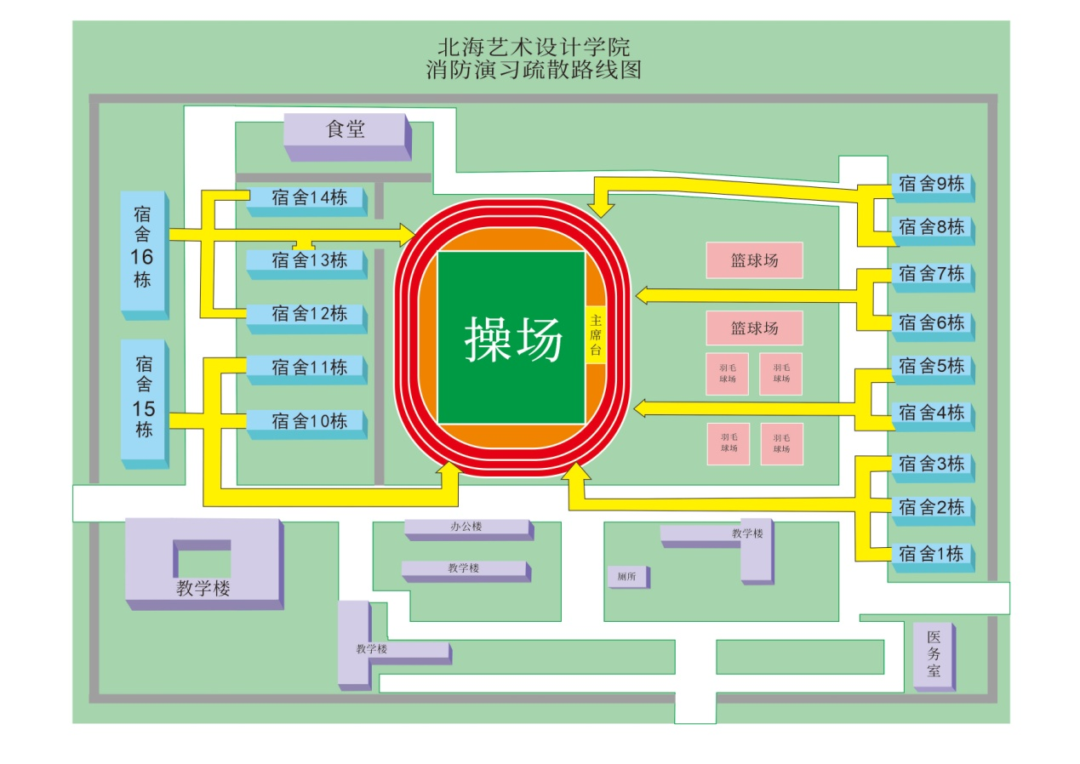北海艺术设计学院东校区应急疏散平面图

**学生疏散路线和要求：**

学生听应急警铃后，在疏散组老师引导下有序的疏散到楼下后，1—3栋由4号教学楼前校道进入操场；4—5栋由排球场穿过进入操场；6—7栋由篮球场穿过进入操场；8—9栋由南面校道进入操场；10栋、11栋、15栋由综合楼前面校道通过进入操场；12栋、13栋、14栋、16栋由13与14栋之间穿过进入操场。

附件3

参加北海艺术设计学院2021年校园突发

安全事件应急疏散演练学生须知

一、东校区学生公寓1至16栋全体同学（除身患心脏病、哮喘等疾病的不能参加演练外）必须参加本次演练，不准无故缺席。

二、参演同学于6月8日上午7：30前回宿舍待命。

三、演练前，注意保管好自己的贵重物品。

四、参演同学在疏散过程中务必用泡湿的毛巾捂鼻。要保持安全、有序，全体靠右向下疏散，严禁抢先、拥挤。发现有人摔倒，旁边人员应马上协助扶起，后面同学绕过摔倒处疏散，不拥挤、不推搡。疏散时如出现受伤的情况要及时报告，及时送安全救护组医治，发现同学不及时撤离要及时报告老师或救援人员。

五、必须按指定路线有序进行疏散，严禁随意改变疏散路线。

六、坚决服从应急疏散演习指挥部的统一指挥，做到令行禁止。

七、疏散到操场指定集合地点，以二级学院和班级为单位按纵队排列，各宿舍长立即清点人数，并向班主任报告。各二级学院统一汇总后，向学工处何煜处长报告安全疏散人数。

八、学生参演不准穿拖鞋，以免发生意外。